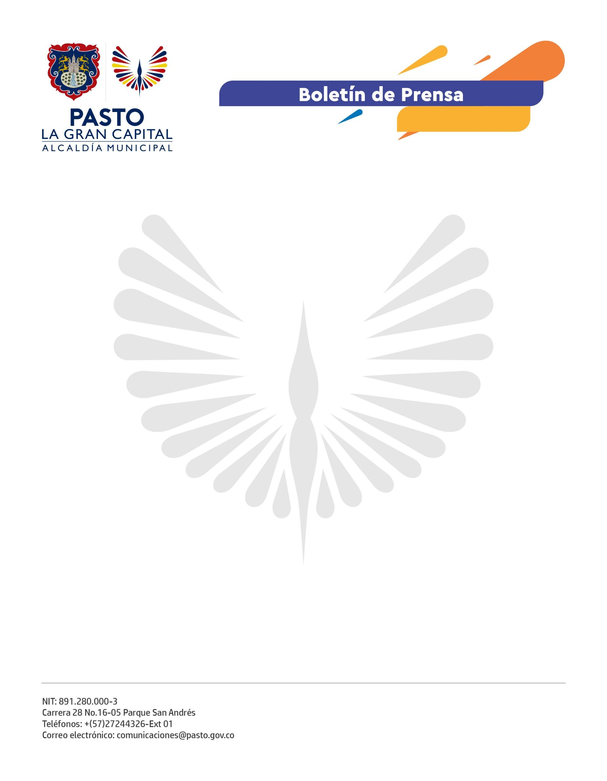
No. 233
25 de abril de 2022

ALCALDÍA DE PASTO PROMUEVE DERECHOS Y DEBERES DE LAS PERSONAS MAYORES POR MEDIO DE JORNADAS PEDAGÓGICAS

A través del programa Adulto Mayor, la Alcaldía de Pasto, en articulación con Consultorios Jurídicos de la Universidad Mariana desarrolló el primer encuentro ‘Promoviendo los Derechos y Deberes de las Personas Mayores’ en las instalaciones de la Secretaría de Bienestar Social.

Estas jornadas permiten instruir a las personas mayores y a su entorno familiar acerca del respeto y la no vulneración de los derechos humanos en esta población.

“Las actividades se realizan con el objetivo de dar a conocer la Ley 1251 de 2008, que dicta normas tendientes a procurar la protección, promoción y defensa de los adultos mayores”, ratificó la secretaria de Bienestar Social, Alexandra Jaramillo.

Frente a los encuentros, la beneficiaria del Centro Vida, María Mercedes Peña, mencionó: “Ha sido una gran labor la que se viene desarrollando con nosotros porque nos tienen en cuenta en todo, solo tenemos palabras de agradecimiento para el Alcalde German Chamorro de la Rosa pues miramos su compromiso con nuestro bienestar”.

Muchos de los casos de trasgresión de los derechos se dan por el desconocimiento de los mismos. “Mediante ayuda jurídica se realiza el seguimiento a casos de vulneración para acercar a las personas mayores a la tranquilidad, además del conocimiento de sus derechos”, comentó el docente del programa de Derecho de la Universidad Mariana, Juan Manuel Arteaga.

La Administración Municipal continuará con el desarrollo de estos espacios de acompañamiento y asesoría jurídica para propiciar un entorno adecuado en beneficio de este sector poblacional. Durante esta vigencia se realizarán tres jornadas más con diferentes temáticas que promuevan el bienestar y la garantía de los derechos de la persona adulta mayor.

